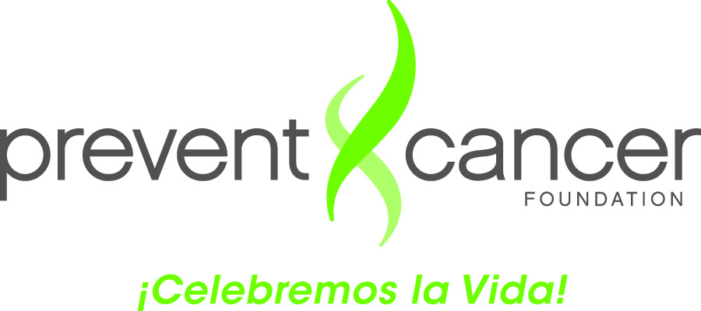

Lo que Ud. necesita recordar del entrenamiento
“Las Campeonas”

5 Pasos Fáciles

- Póngase al día con su amiga o familiar.
- Cuéntele de su experiencia con la mamografía.
- Lea con ella la novela “Un Encuentro Oportuno” y déle una copia.
- Entréguele una copia de la hoja con la lista de programas que proveen. mamografías gratuitas y motívela a que haga una cita.
- Anote en su hoja de registros la conversación que tuvo.

Las 3 “E”

- Escuchar: Lo que su amiga o familiar dice y como lo dice

- Entender: El significado de su respuesta y la situación en que se encuentra

- Empoderar: Darle poder motivándola a que ella sienta que Sí puede hacerlo

Otros Consejos

- Sea Ud. misma: Calida, natural, respetuosa y sensible.

- Deje que la conversación fluya en forma natural sin forzarla.

- El propósito es motivar a la mujer a hacerse la mamografía. No se sienta presionada a darle información médica. En este caso refiérala al contacto que Ud. tiene en su Clínica.

- En caso de cualquier problema o preguntas que tenga, llame a su contacto en su Clínica.

